Муниципальное общеобразовательное учреждение
«Лицей № 3 имени Петра Аркадьевича Столыпина
г. Ртищево Саратовской области»

Учебно-практическая конференция
«Столыпинские чтения»

«Столыпинские места: памятные места из жизни П.А. Столыпина
и связанные с ними события»

Автор: Юнусхожиева Александра,
ученица 8Б класса

Руководитель: Захарова Ольга Петровна

2012 г.
Петр Аркадьевич Столыпин в Пензенской губернии.
П.А. Столыпин - государственный деятель Российской империи имя которого тесно связано с Пензенской землёй.
И хотя Пётр Аркадьевич и не занимал руководящих постов в Пензенской губернии, он часто бывал в Пензе, принимал участие в дворянских съездах, которые проходили в здании Дворянского собрания, где сегодня и находится Законодательное Собрание Пензенской области.
П. А. Столыпин был занесен в дворянскую родословную книгу Пензенской губернии (в 1897 г.). В Инсарском уезде (с. Инсар-Акшино, деревни Еникеевка и Воробъевка, ныне республика Мордовия) у него было поместье, 817 десятин, доставшееся после смерти матери, куда он неоднократно приезжал. Поместью этому он не придавал большого значения, поскольку к концу XIX века в его распоряжении имелись земельные владения и в других губерниях России: Ковенская губ. – 835 дес., Саратовская – 1000 дес., Нижегородская – 820 дес., Казанская – 4845 дес.
Проведя большую часть жизни в Ковенской губернии (Литва), где он был с 1889 г. уездным, а с 1898 г. губернским предводителем дворянства, став в 1902 г. гродненским, а с 1903 г. – саратовским губернатором, П. А. Столыпин не имел возможности участвовать в съездах пензенских дворян. Т.к.дворянские съезды проходили в России во второй половине декабря через каждые 3 года. И поэтому не посещал Пензу.
Возможность посетить Пензу П. А. Столыпин имел в июне 1904 г., когда проезжал Пензу, направляясь в Кузнецк (Саратовская губ.) для встречи императора Николая II, но в связи с опозданием поезда не успел заехать к пензенскому губернатору С. А. Хвостову, а лишь поговорил с ним по телефону.
20 августа 1910 г., будучи председателем Совета министров, он совершал большое путешествие в Поволжье и Западную Сибирь с целью ознакомления с результатами проводимой им политики переселения малоземельных крестьян центральных губерний на свободные земли Урала, Сибири, Дальнего Востока.
В рамках этой поездки он посетил Пензу, Самару, Челябинск, Омск, Павлодар, Томск, Екатеринбург, Пермь, Казань, Саратов. Но в Пензе останавливался всего на 25 минут: прибыл в 2 часа 5 минут, убыл в 2 часа 30 минут.
На вокзале ему были представлены первые лица губернии и земства, начальник Пензенского гарнизона. Побеседовав с представленными лицами. Об этом писал и губернатор И. Ф. Кошко в своих мемуарах: «Министерский поезд следовал через Пензу до Самары, но в Пензе останавливался лишь на 20 минут. Мне очень хотелось принять обоих министров в своем доме, и я просил Петра Аркадьевича… принять у меня в Пензе обед. На что получил, к сожалению, отказ за неимением времени».
В своем письме жене О. Б. Столыпиной от 9 сентября 1910 г. Петр Аркадьевич также не вспоминал о Пензе: «Я в Казани, Симбирске, Самаре и Саратове буду осматривать землеустроительные работы… и в города буду избегать даже заезжать, до того отяготительны все эти официальные объезды и представления… Поездке я придал характер чисто деловой, чернорабочий».
П. А. Столыпин бывал на территории Пензенской губернии, но ни в роли царского чиновника, а как простой русский помещик, объезжая почти тайно свои многочисленные поместья во время летних отпусков. Эти поездки он совершал как частное лицо, стараясь не беспокоить администрации уездов и губерний.
Об этих поездках мы узнаем из писем жене, его верной спутнице и матери 6 детей. Со страниц этих писем нам открывается совершенно другой Столыпин, которого мы и не знаем: любящий и нежный муж, заботливый отец, рачительный и знающий помещик, мечтающий о хороших урожаях, заботившийся о состоянии сельской церкви и об оплате труда местной учительницы.
Кроме того, находясь во главе Саратовской губернии (1903-1906 гг.), П. А. Столыпин совершал многочисленные поездки по селам и деревням Кузнецкого, Сердобского, Петровского и Балашовского уездов, встречаясь с населением, ревизуя волостные правления и суды, подавляя с помощью войск массовые погромы помещичьих владений, которые охватили Саратовскую губернию в годы первой русской революции.
Не всем известно, что Кузнецкий и Сердобский уезды, как и многие деревни Петровского и Балашовского уездов, вошли в состав Пензенской области лишь после ее образования 4.02.1939 г.
Так где же и когда был П. А. Столыпин на территории Пензенской области?
1904 г.
26 июня: был в Пензе проездом, направляясь в Кузнецк для организации встречи императора Николая II.
26 июня–1 июля: находился в г. Кузнецке, где организовывал встречу императора Николая II.
28 июня (15:00): встречал на вокзале Кузнецка императора Николая II.
1 июля (21:30): встречал на вокзале Кузнецка императора Николая II на его обратном пути в Санкт-Петербург.
26 июля: прибыл в Рузаевку.
27–29 июля: посетил свое имение в Инсар-Акшино Инсарского уезда.
1905 г.
7 июля: прибыл в с. Беково, откуда проехал в с. Хованщину, ночевал в доме князя Куракина (Сердобский уезд).
8 июля: прибыл в Сердобск, затем отправился в с. Трескино для посещения имений Дурново, Акимовых и Похвиснева, на ночь отправился в имение В. Васильчекова (Сердобский уезд).
1910 г.
20 августа: проезжал Пензу во время поездки в Поволжье и Западную Сибирь. Останавливался на железнодорожном вокзале «Пенза» ровно 25 минут, где встретился с руководством губернии и осмотрел пересыльный пункт.
18 сентября: посетил Балашовский и Сердобский уезды, где знакомился с ходом проведения земельной реформы.

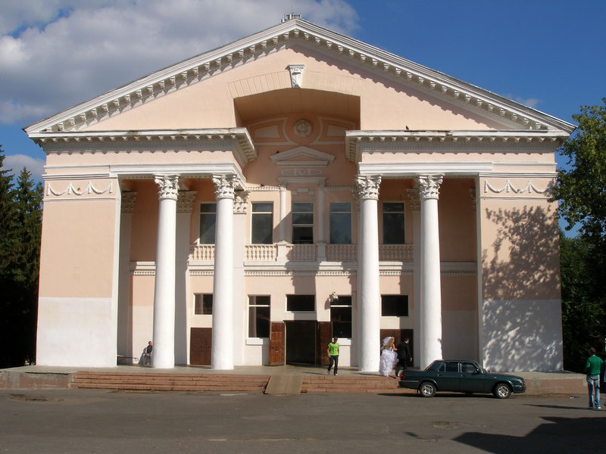

Фамильный особняк рода Столыпиных в Пензе

